KOD PODUZETNIKA U RUDARSTVU I VAĐENJU U 2019. GODINI U ODNOSU NA 2009., NETO DOBIT MANJA ZA 94,7%, A BROJ ZAPOSLENIH ZA 47,5%
Prema podacima iz obrađenih godišnjih financijskih izvještaja za statističke i druge potrebe, u području djelatnosti rudarstva i vađenja u 2019. godini poslovalo je 219 poduzetnika kod kojih je bilo 3.604 zaposlenih, što je u odnosu na početno promatranu 2009. godinu 47,5 % manje zaposlenih (tablica 1).
Ukupni prihodi u 2019. godini manji su u odnosu na 2009. godinu za gotovo 4,7 milijardi kuna (smanjenje od 55,9%). Vrijednost izvoza u 2019. godini iznosila je 844,6 milijuna kuna u odnosu na 2009. godinu kada je izvoz bio trostruko veći i iznosio je gotovo 2,8 milijardi kuna. Uvoz je također smanjen za 74,7%, i u 2019. godini iznosio je 444,2 milijuna kuna, u odnosu na gotovo 1,8 milijardi kuna, koliko je iznosio 2009. godine.
Tablica 1. Broj poduzetnika, broj zaposlenih te osnovni financijski rezultati poslovanja poduzetnika u području djelatnosti B, u razdoblju od 2009. do 2019. godine
(iznosi u tisućama kuna, prosječne plaće u kunama)
Opis | Područje djelatnosti B – Rudarstvo i vađenje |  |  |  |  |  |  |  |  |  |  | Indeks 2019./09.
 | 2009. | 2010. | 2011. | 2012. | 2013. | 2014. | 2015. | 2016. | 2017.¹ | 2018. | 2019.
Broj poduzetnika | 248 | 257 | 254 | 244 | 234 | 237 | 224 | 221 | 209 | 218 | 219 | 88,3
Broj dobitaša | 127 | 127 | 127 | 118 | 122 | 133 | 115 | 124 | 121 | 130 | 125 | 98,4
Broj gubitaša | 121 | 130 | 127 | 126 | 112 | 104 | 109 | 97 | 88 | 88 | 94 | 77,7
Broj zaposlenih | 6.869 | 6.073 | 5.458 | 5.053 | 4.850 | 4.466 | 4.201 | 3.643 | 3.364 | 3.440 | 3.604 | 52,5
Ukupni prihodi | 8.394.108 | 5.137.367 | 4.306.857 | 4.145.627 | 5.466.565 | 5.537.829 | 4.132.227 | 3.054.192 | 3.245.802 | 3.720.705 | 3.701.897 | 44,1
Ukupni rashodi | 7.913.139 | 5.593.620 | 4.413.001 | 3.794.817 | 4.837.482 | 4.790.742 | 4.314.258 | 3.332.096 | 3.082.893 | 3.395.074 | 3.649.940 | 46,1
Dobit prije oporezivanja | 983.100 | 122.833 | 278.756 | 473.117 | 780.221 | 836.306 | 267.551 | 235.459 | 271.924 | 386.968 | 237.971 | 24,2
Gubitak prije oporezivanja | 502.131 | 579.086 | 384.900 | 122.307 | 151.138 | 89.219 | 449.583 | 513.363 | 109.014 | 61.337 | 186.014 | 37,0
Porez na dobit | 181.065 | -50.623 | 32.302 | 76.297 | 144.352 | 134.897 | -12.094 | 54.180 | -2.706 | 33.494 | 35.932 | 19,8
Dobit razdoblja | 801.883 | 101.959 | 229.349 | 396.821 | 635.800 | 701.409 | 236.774 | 202.250 | 250.449 | 353.478 | 202.065 | 25,2
Gubitak razdoblja | 501.979 | 507.588 | 367.794 | 122.308 | 151.070 | 89.219 | 406.712 | 534.334 | 84.834 | 61.342 | 186.040 | 37,1
Neto dobit razdoblja/ gubitak razdoblja | 299.905 | -405.630 | -138.445 | 274.513 | 484.731 | 612.190 | -169.938 | -332.084 | 165.615 | 292.137 | 16.025 | 5,3
Izvoz | 2.790.323 | 1.784.624 | 1.392.430 | 1.429.024 | 1.498.697 | 1.553.687 | 1.152.635 | 576.150 | 609.322 | 917.164 | 844.576 | 30,3
Uvoz | 1.759.052 | 942.530 | 376.134 | 443.741 | 696.854 | 778.274 | 537.368 | 314.209 | 237.295 | 502.336 | 444.217 | 25,3
Trgovinski saldo | 1.031.271 | 842.094 | 1.016.296 | 985.283 | 801.844 | 775.413 | 615.267 | 261.941 | 372.027 | 414.828 | 400.358 | 38,8
Investicije u novu dugotrajnu imovinu | 697.670 | 507.973 | 122.240 | 275.131 | 690.952 | 519.234 | 431.552 | 157.938 | 123.132 | 181.166 | 344.822 | 49,4
Prosj. mjesečna neto plaća | 6.547 | 6.925 | 7.351 | 6.954 | 7.067 | 7.652 | 7.377 | 7.290 | 7.580 | 8.312 | 8.485 | 129,6
Izvor: FINA - Registar godišnjih financijskih izvještaja

U razdoblju od 2009. do 2019. godine, četiri godine iskazan je neto gubitak (2010., 2011., 2015. i 2016.), a sedam godina neto dobit (2009., 2012.-2014. te 2017.- 2019.). Najveći neto gubitak u rudarstvu i vađenju ostvaren je u 2010. godini i iznosio je 405,6 milijuna kuna, čemu je najviše doprinijela INA Adria B.V. - Hrvatska podružnica, s gubitkom od 125,7 milijuna kuna. U 2014. godini ostvarena je najveća neto dobit u iznosu od 612,2 milijuna kuna, što je 38 puta više u odnosu na 2019. godinu (16,0 milijuna kuna), a tome je također najviše doprinijela INA Adria B.V. - Hrvatska podružnica, s dobiti razdoblja od 311,2 milijuna kuna.
Grafikon 1. Neto dobit/gubitak poduzetnika u području djelatnosti B, u razdoblju 2009.-2019. g. (iznosi u tis. kn)
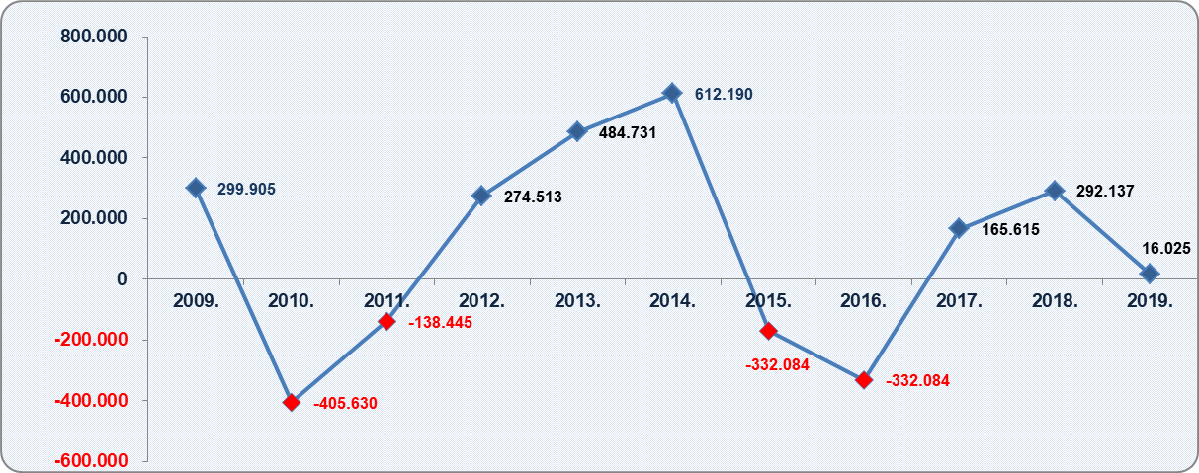
Izvor: FINA - Registar godišnjih financijskih izvještaja
Prva po dobiti razdoblja u području djelatnosti rudarstva i vađenja u 2009. godini bila je INA ADRIA B.V. - Hrvatska podružnica² iz Zagreba, s 587,3 milijuna kuna što je udio od 73,2% u ukupnoj dobiti razdoblja poduzetnika u području djelatnosti rudarstva i vađenja (B).
Tablica 2. Top pet poduzetnika u području djel. rudarstva i vađenja (B), prema dobiti razdoblja u 2009. i 2019. g. (iznosi u tisućama kuna)
Rang 2009.. | Naziv | Dobit razdoblja | Rang 2019.. | Naziv | Dobit razdoblja
1. | INA ADRIA B.V. - Hrvatska podružnica² | 587.266 | 1. | CALCIT LIKA d.o.o. | 23.493
2. | CROSCO, d.o.o. | 80.708 | 2. | CROSCO, naftni servisi d.o.o. | 21.427
3. | MICOPERI d.o.o. | 20.861 | 3. | PODZEMNO SKLADIŠTE PLINA d.o.o. | 13.022
4. | KAMING d.d. | 13.368 | 4. | RADLOVAC d.d. | 11.572
5. | MAŠKUN d.o.o. | 7.512 | 5. | STSI d.o.o. | 11.334
Ukupno top 5 poduzetnika po dobiti razdoblja |  | 709.715 | Ukupno top 5 poduzetnika po dobiti razdoblja |  | 80.848
Ukupno svi poduzetnici u djelatnosti B |  | 801.883 | Ukupno svi poduzetnici u djelatnosti B |  | 202.065
Udio top 5 poduzetnika u djelatnosti B |  | 88,5% | Udio top 5 poduzetnika u djelatnosti B |  | 40,0%
Izvor: FINA, Registar godišnjih financijskih izvještaja, obrada GFI-a 2009. i 2019.
Najveću dobit razdoblja u 2019. godini ostvarila je CALCIT LIKA d.o.o., u iznosu od 23,5 milijuna kuna (udio od 11,6% u dobiti razdoblja u području B). Na drugom mjestu po ostvarenoj dobiti razdoblja i ukupnim prihodima je CROSCO, naftni servisi d.o.o. s 21,4 milijuna kuna (udio od 10,6% u dobiti razdoblja u području djelatnosti B) i 621,3 milijuna kuna (udio od 16,8% u ukupnim prihodima u području djelatnosti B).
Prvi po ukupnim prihodima je STSI d.o.o. iz Zagreba s gotovo 945 milijuna kuna (udio od 25,5% u ukupnim prihodima u području djelatnosti B). Prvi po broju zaposlenih u 2019. godini bio je veliki poduzetnik CROSCO, naftni servisi d.o.o. iz Zagreba, s 877 zaposlenih, u odnosu na 2.118 zaposlenih koliko ih je bilo u 2009. godini. Na drugom mjestu po broju zaposlenih je STSI d.o.o. iz Zagreba, koji je u 2019. godini imao 699 zaposlenih u odnosu na 1.303, koliko ih je bilo u 2009. godini.
Tablica 3. Top pet poduzetnika u području djel. rudarstva i vađenja (B), prema ukupnim prihodima u 2009. i 2019. g. (iznosi u tisućama kuna)
Rang 2009. | Naziv | Ukupni prihodi | Rang 2019. | Naziv | Ukupni prihodi
1. | INA ADRIA B.V. - Hrvatska podružnica³ | 1.739.085 | 1. | STSI d.o.o. | 944.986
2. | CROSCO, d.o.o. | 1.415.022 | 2. | CROSCO, naftni servisi d.o.o. | 621.313
3. | INA Jadran d.o.o. | 1.306.812 | 3. | CALCIT LIKA d.o.o. | 317.601
4. | STSI d.o.o. | 823.447 | 4. | PODZEMNO SKLADIŠTE PLINA d.o.o. | 134.558
5. | ED-INA d.o.o. | 656.915 | 5. | INA Jadran d.o.o.⁴ | 133.828
Ukupno top 5 poduz. po ukupnim prihodima |  | 5.941.281 | Ukupno top 5 poduz. po ukupnim prihodima |  | 2.152.285
Ukupno svi poduzetnici u podr. djelatnosti B |  | 8.394.108 | Ukupno svi poduzetnici u podr. djelatnosti B |  | 3.701.897
Udio top 5 poduzetnika u UP podr. djelat. B |  | 70,8% | Udio top 5 poduzetnika u UP u podr. djelat. B |  | 58,1%
Izvor: FINA - Registar godišnjih financijskih izvještaja
Prosječna mjesečna neto plaća zaposlenih kod poduzetnika u 2009. godini u području djelatnosti rudarstva i vađenja, iznosila je 6.547 kuna, a u 2019. godini 8.485 kuna, što je 29,6% više. Za usporedbu, prosječna mjesečna neto plaća zaposlenih kod poduzetnika na razini RH u 2009. godini iznosila je 4.634 kuna, a u 2019. godini 5.815 kuna, što je 25,5% više. To je promatrano na razini područja djelatnosti najveća prosječna mjesečna plaća zaposlenih kod poduzetnika u 2019. godini (8.485 kuna), što je 45,9% više od prosječne plaće zaposlenih na razini svih poduzetnika u RH (5.815 kuna).
Slika 1. Osnovne informacije (sažetak) prezentirane u servisu info.BIZ - INA ADRIA B.V. - Hrvatska podružnica
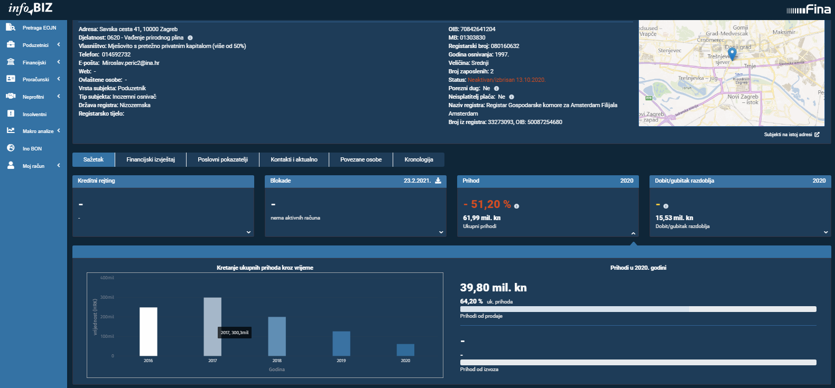
Info.BIZ servis pruža uvid u informacije o uspješnosti poslovanja i financijskom položaju svih poslovnih subjekata te o poslovnoj okolini u kojoj oni djeluju. Najveća je i najažurnija baza poslovnih informacija za više od 830.000 poslovnih subjekata iz više od 30 izvora. Omogućuje brže, jednostavnije i sigurnije donošenje poslovnih odluka, sustavno praćenje klijenata, olakšava izradu poslovnih analiza te praćenje trendova i prepoznavanje potencijala na tržištu.
Ako ste zainteresirani i želite ugovoriti uslugu ili kupiti veći broj paketa: prodaja@fina.hr
Ako trebate korisničku podršku: 0800 0080, info@fina.hr

U navedene rezultate poduzetnika nisu uključeni rezultati društva SOLANA PAG d.d., jer isto nije podnijelo godišnji financijski izvještaj za statističke i dr. potrebe za 2016. i 2017. godinu na osnovi kojih je izrađena ova analiza. Izvor: FINA, RGFI.
Trgovački sud u Zagrebu brisao je INA Adria B.V. - Hrvatska podružnica, 13.10.2020 rješenjem Tt-20/32886-1. Izvor: Sudski registar, preuzeto 22. veljače 2021. godine.
Trgovački sud u Rijeci brisao je MICOPERI d.o.o. u likvidaciji, 20.05.2019. rješenjem Tt-19/2313-8. Izvor: Sudski registar, preuzeto 22. veljače 2021. godine.
Trgovački sud u Zagrebu objavio je 3.1.2020. pripajanje trgovačkog društva INA Jadran d.o.o. sa sjedištem u Zagrebu, Lovinčićeva ulica 6/B, OIB 83237708701 društvu INA-INDUSTRIJA NAFTE, d.d., sa sjedištem u Zagrebu, Avenija V. Holjevca 10, OIB 27759560625, temeljem Ugovora o pripajanju od 10.10.2019., slijedom čega je isti Sud brisao INA Jadran d.o.o. 1.02.2020 rješenjem Tt-20/1164-1. Izvor: Sudski registar, preuzeto 22. veljače 2021. godine.

